**PROTOCOLLO di ACCOGLIENZA**

**per l'inclusione di alunni con Bisogni Educativi Speciali (BES)**

| Il Protocollo di Accoglienza è un documento orientativo e operativo che si propone come una guida informativa per docenti, personale scolastico e genitori, funzionale all’accoglienza e all'inclusione degli alunni con BES; è, inoltre, un *Vademecum* a supporto del docente per le attività di sostegno didattico agli alunni con disabilità e con bisogni educativi speciali contenente la normativa di riferimento, procedure e buone prassi.  Tale protocollo viene elaborato dal GLI, deliberato dal Collegio dei Docenti ed annesso al POF come parte integrante del PAI.  Vengono qui presentati brevemente gli strumenti di inclusione scolastica da impiegare in modo funzionale alla progettazione educativa e nell'ottica del progetto di vita. |
| --- |

**STRUMENTI NORMATIVI PER L’INCLUSIONE**

L’adozione del Protocollo di Accoglienza degli alunni con BES consente di attuare in modo operativo le indicazioni normative vigenti che si riferiscono a:

* Legge 5 febbraio 1992, n.104 Legge quadro per l'assistenza, l'integrazione sociale e i diritti delle persone handicappate. (GU Serie Generale n.39 del 17-02-1992 - Suppl. Ordinario n.30)

[www.gazzettaufficiale.it/eli/id/1992/02/17/092G0108/sg](http://www.gazzettaufficiale.it/eli/id/1992/02/17/092G0108/sg)

* Legge 3 marzo 2009, n. 18. Ratifica ed esecuzione della Convenzione delle Nazioni Unite sui diritti delle persone con disabilità, (GU Serie Generale n.61 del 14-03-2009)
* Direttiva Ministeriale 27 Dicembre 2012. Strumenti d’intervento per alunni con bisogni educativi speciali e organizzazione territoriale per l’inclusione scolastica

[www.istruzione.lombardia.gov.it/protlo721_13/](http://www.istruzione.lombardia.gov.it/protlo721_13/)

* 11 mar 2013 - Circolare Ministeriale n. 8 – prot. 561/6.3.2013 – Indicazioni operative sulla Direttiva ministeriale “Strumenti d'intervento per alunni con bisogni educativi speciali e organizzazione territoriale per l’inclusione scolastica

<http://www.istruzione.lombardia.gov.it/protlo2278_13/>

* Legge 13 luglio 2015, n. 107 Riforma del sistema nazionale di istruzione e formazione e delega per il riordino delle disposizioni legislative vigenti. (15G00122) (GU Serie Generale n.162 del 15-07-2015)
* Decreto Legislativo 13 aprile 2017, n.66 Norme per la promozione dell'inclusione scolastica degli studenti con disabilità, a norma dell'articolo 1, commi 180 e 181, lettera c), della legge 13 luglio 2015, n. 107. (17G00074) (GU Serie Generale n.112 del 16-05-2017 - Suppl. Ordinario n. 23)

<https://www.gazzettaufficiale.it/eli/id/2017/05/16/17G00074/sg>

* Delega al Governo per la definizione delle norme generali sull'istruzione e dei livelli essenziali delle prestazioni in materia di istruzione e formazione professionale.
* Legge n. 53 del 28 marzo 2003 - Archivio Pubblica Istruzione
* Nota MIUR 2563 del 22.11.2013 “Strumenti di intervento per alunni con bisogni educativi speciali a.s. 2013/14 Chiarimenti”

<http://www.istruzione.lombardia.gov.it/protlo17147_13/>

* Indicazioni per l'Esame di Stato, articolo 11

<https://www.gazzettaufficiale.it/eli/id/2017/05/16/17G00070/sg>

**LINEE GUIDA PER L’INCLUSIONE**

* LINEE GUIDA PER L’INTEGRAZIONE SCOLASTICA DEGLI ALUNNI CON DISABILITÀ’

<https://www.istruzione.it/archivio/web/istruzione/prot4274_09.html>

* LINEE GUIDA PER IL DIRITTO ALLO STUDIO DEGLI ALUNNI E DEGLI STUDENTI CON DISTURBI SPECIFICI DI APPRENDIMENTO

<https://www.aiditalia.org/it/dislessia-a-scuola/legge-170-2010>

* LINEE GUIDA PER L’ACCOGLIENZA E L’INTEGRAZIONE DEGLI ALUNNI STRANIERI:

<https://www.istruzione.it/archivio/web/ministero/focus190214.html>

* LINEE GUIDA LINEE DI INDIRIZZO PER FAVORIRE IL DIRITTO ALLO STUDIO DEGLI ALUNNI ADOTTATI:

[www.istruzione.it/allegati/2014/prot7443_14_all1.pdf](http://www.istruzione.it/allegati/2014/prot7443_14_all1.pdf)

**FINALITÀ**

Tale protocollo si propone di:

* consentire il pieno diritto all’istruzione e formazione degli studenti con Bisogni Educativi Speciali garantendone l’inclusione;
* facilitare l’ingresso a scuola degli allievi con BES, supportarli nella fase di adattamento al nuovo ambiente e sostenere la socializzazione nel nuovo ambiente scolastico, favorendo un clima di accoglienza;
* informare adeguatamente il personale coinvolto;
* incrementare la comunicazione e la collaborazione tra famiglia, scuola e servizi, durante il percorso di istruzione e di formazione.

Il Protocollo di Accoglienza:

* contiene principi, criteri ed indicazioni riguardanti le procedure e le pratiche per l'inclusione degli alunni con Bisogni Educativi Speciali;
* definisce i compiti ed i ruoli delle figure coinvolte all’interno e all’esterno dell’istituzione scolastica;
* traccia l’iter procedurale da seguire.

Per Accoglienza non si intende solo un momento iniziale in cui la scuola si attiva in conseguenza dell’arrivo di alunni con B.E.S., ma si intende un atteggiamento che si traduce in azioni e attenzioni costanti; pertanto il Protocollo di Accoglienza costituisce un vero e proprio strumento di lavoro e viene integrato e rivisitato periodicamente, sulla base delle esperienze realizzate.

**I documenti dell'inclusione scolastica**

**ICD-10 e ICF: un breve excursus**

L'Organizzazione Mondiale della Sanità (OMS) e l'American Psychiatric Association (che cura l'elaborazione e la pubblicazione del Manuale Diagnostico e Statistico dei Disturbi mentali, DSM), sono gli organismi internazionali a cui si fa riferimento per la determinazione delle categorie diagnostiche da utilizzare in campo scolastico, rispetto alle difficoltà di apprendimento. Per quanto riguarda le condizioni di salute queste sono classificate nell'ICD-10 (dall' inglese International Classification of Diseases, l'ultima versione del manuale è la decima, approvata nel 1990 e utilizzata a partire dal 1994) . Nel 2001, però, l'OMS ha pubblicato un secondo documento che già dal titolo indica una svolta significativa verso un modello di descrizione del funzionamento dell'organismo umano in chiave bio-psico-sociale: l'ICF (Classificazione internazionale del funzionamento, della disabilità e della salute, International Classification of Functioning, Disability and Health, in inglese).

*Cambiano gli strumenti:* ICD classificazione internazionale delle malattie,ICF classificazione internazionale del funzionamento (universalità – ambiente – linguaggio neutrale – parità – modello bio psico sociale)

*Cambia lo sguardo e la domanda:* Diagnosi: la domanda è: « perché ?» **Mi curo del dentro della persona**

Funzionamento: la domanda è: «cosa , quando, dove, come, quanto ? ( rilevante- evidente - senza inferenze)

**Mi curo dell’interazione tra persona e ambiente**

**IL MODELLO BIO PSICO SOCIALE DELL’ICF**

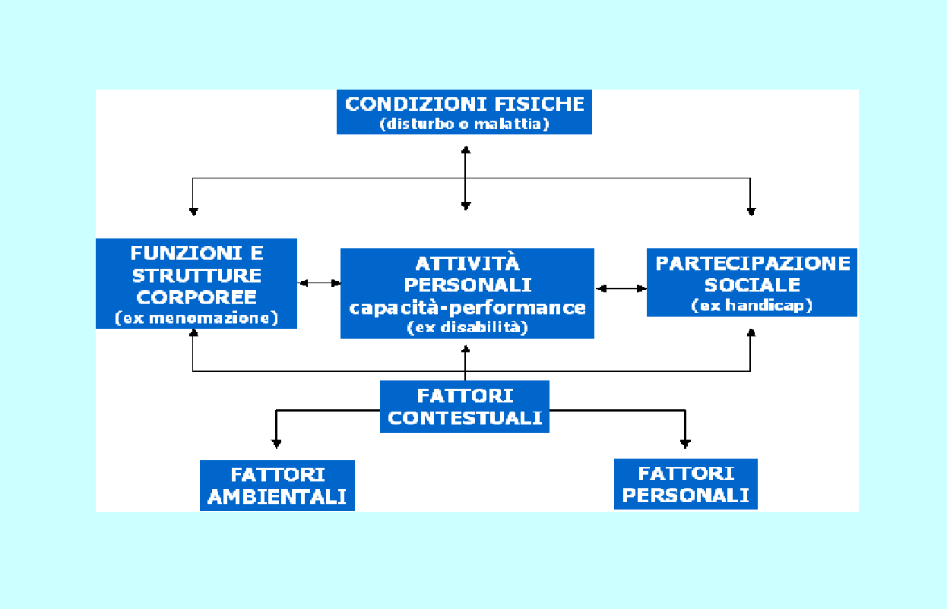

Ogni persona si caratterizza per vari patterns di funzionamento, determinati dall’interazione dinamica tra fattori personali e fattori contestuali. Progettare PDP e PEI in ottica ICF vuol dire:

* Descrivere le componenti del funzionamento
* Descrivere le interazioni ambientali

Il problema si realizza (o si risolve) nell’interazione tra fattori. Gli interventi debbono essere indirizzati a tutti i fattori in gioco.

**L’ICF e la progettazione dell’inclusione scolastica dopo il DL 66**

La diagnosi, da sola «non è assolutamente in grado di fornire indicazioni su (…) i bisogni di servizi, la lunghezza dell’ospedalizzazione, i livelli di cura avuti, i livelli di funzionamento della persona; (…) né ci permette di capire quale sia la performance sul lavoro o a scuola, né ci dice nulla sull’integrazione sociale o meno della persona (…) non abbiamo alcune delle informazioni che ci servono per fare un piano di lavoro o una pianificazione sui bisogni reali dell’utente/paziente.

L’ICF introduce, quindi, il concetto innovativo della classificazione dello stato di salute della persona, spostando, il fuoco del problema sulla vita, su come le persone vivono rispetto al proprio contesto fisico, psicologico, storico, culturale e su come tali condizioni possano essere migliorate o ostacolate dalla possibilità concreta di poter raggiungere una vita soddisfacente a livello sociale e produttivo. Scopo dell’ICF, inoltre, è fornire un linguaggio standard e unificato che serva da modello di riferimento per la descrizione della salute e degli stati ad essa correlati.

**ATTIVITÁ E PARTECIPAZIONE: Capacità e performance (si rimanda alla p. 135 dell’ICF-CY depositato in ogni plesso)**

**Attività:** esecuzione di un compito di un’azione da parte di un individuo

**Partecipazione:** coinvolgimento in una situazione di vita

La capacità di essere coinvolti e di interagire socialmente si sviluppa per tutto l’arco della vita in relazione alle persone presenti negli ambienti di vita. Gli ambienti costituiscono i sistemi che circondano le persone e che hanno influenze diverse a seconda che siano pensati per l’inclusione.

**Capacità:** Ciò che una persona può fare. Caratteristica intrinseca della persona, non dipendente dall’ambiente. Descrive il funzionamento della persona in un ambiente che non facilita e non ostacola.

**Performance:** Ciò che una persona fa. Risultato dei fattori ambientali sul funzionamento. Dipende dall’ambiente. Descrive il livello di performance della persona nell'ambiente in cui vive (casa, scuola, comunità…)

**FATTORI AMBIENTALI: BARRIERE O FACILITATORI ( si rimanda alla pag. 181 dell’ICF- CY)**

I fattori contestuali sono quelli che determinano se la persona abbia o meno disabilità. Bisogna attuare i cambiamenti comportamentali e ambientali necessari a consentire alle persone la loro piena partecipazione in tutti i momenti della vita e osservare ogni contesto al fine di dare informazioni utili per identificare ciò che costituisce barriera e ciò che rappresenta un facilitatore nella performance degli alunni.

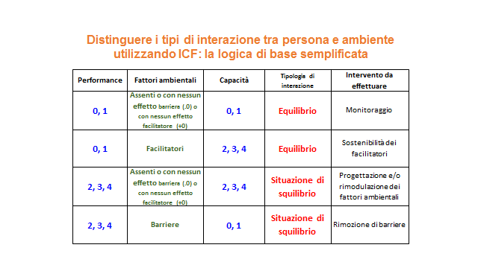

**Con il termine BES (Bisogni Educativi Speciali) si intendono tutte quelle situazioni di svantaggio che richiedono attenzione. Segue schema riassuntivo.**

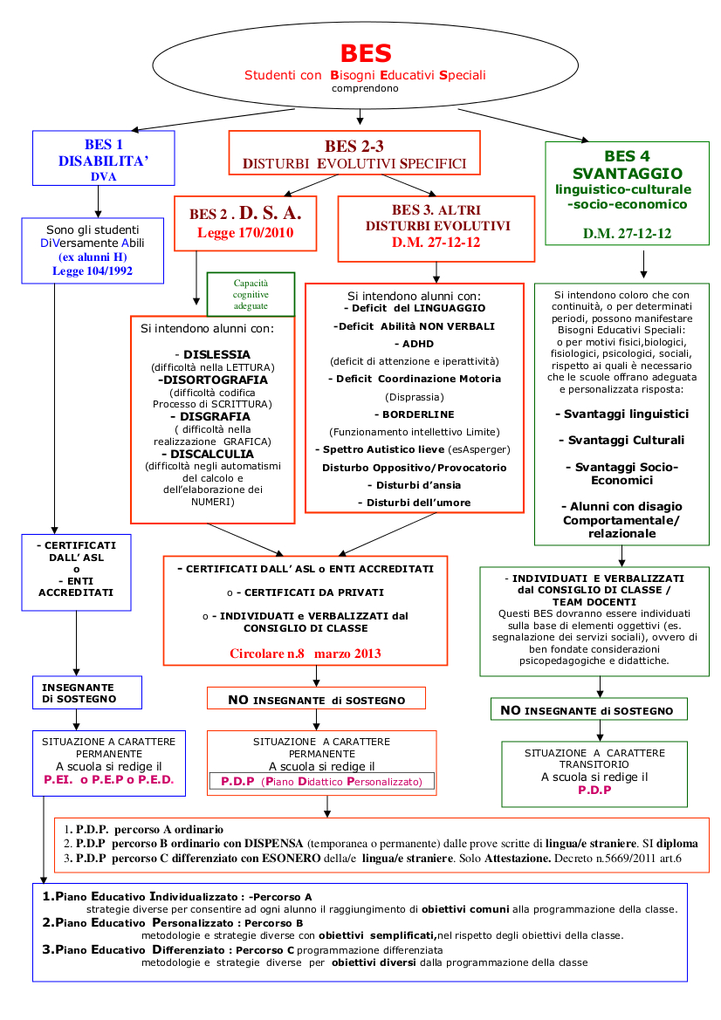**PRASSI AMMINISTRATIVO-BUROCRATICHE**

**I SOGGETTI E LA DOCUMENTAZIONE**

Gli attori del percorso di inclusione scolastica sono: gli alunni, la famiglia, la scuola, l’ASL, il territorio, in rapporto circolare di comunicazione e collaborazione.

**Ruolo e funzioni del docente per le attività di sostegno didattico agli alunni con disabilità**

Il docente per le attività di sostegno didattico agli alunni con disabilità è un mediatore. Il suo ruolo mira all’inclusione dell’alunno con disabilità all’interno del contesto classe e scuola fino ad arrivare all’inclusione sociale: aiutare lo studente, collaborando con la famiglia e i servizi, a trovare il suo ruolo (lavoro) all’interno del contesto sociale. Per poter arrivare all’elaborazione del Progetto di vita è fondamentale che il docente di sostegno collabori con le varie figure che ruotano attorno all’alunno con disabilità: la famiglia, gli specialisti, i docenti del consiglio di classe ed eventuali educatori comunali, con i quali concorderà gli obiettivi e le competenze del PEI. L’insegnante potrà prendere contatti, se necessario, anche con figure che partecipano alla crescita e all’educazione del ragazzo nella sua routine fuori dalla scuola (i nonni, gli allenatori di associazioni sportive, educatori all’oratorio etc).

**Funzioni e modalità operative dei docenti di classe e del docente di sostegno (si rimanda all’allegato n.1)**

L'osservazione è la base di partenza per un piano educativo, ci servirà per avere un quadro il più possibile preciso dei disturbi del nostro alunno, per capire in quali circostanze esse si manifestano di più ed in quali si manifestano di meno o non compaiono affatto.

Inoltre, l'osservazione sistematica sarà uno strumento prezioso per valutare con precisione, e non sulla base di impressioni soggettive, se i nostri interventi funzionano. Gli strumenti sono principalmente le check-list allegate. In questa fase iniziale la famiglia svolge un ruolo importante, perché con i continui colloqui con i genitori è possibile ricavare informazioni sull’alunno/ alunna e fissare obiettivi nel PEI/PDP coerenti con i bisogni dello studente.

Contestualmente all’osservazione gli insegnanti raccolgono informazioni sull’alunno attraverso costanti colloqui con la famiglia, colloqui e/o contatti anche via mail e telefonici con lo specialista di riferimento e attraverso la lettura del fascicolo dell’alunno depositato in segreteria didattica. Raccolti i dati e le osservazioni, compilano la mappa delle interazioni persona ambiente al fine di rimuovere le barriere e inserire facilitatori adatti ai bisogni dell’alunno.

Per la redazione del PEI/PDP sarà fondamentale stabilire gli obiettivi, le competenze e i contenuti durante i consigli di classe. L’istituto ha adottato un unico modello di PEI/PDP su base ICF **(per la compilazione seguire la GUIDA alla PROGETTAZIONE allegato n. 1)**. Una volta redatto il PEI il docente di sostegno si impegna a farlo firmare dal consiglio di classe, dai genitori e dallo specialista di riferimento. Sarà fondamentale condividere il PEI anche con il neuropsichiatra, inviandolo, per esempio, via mail o concordando una qualsiasi altra modalità con lo stesso specialista di riferimento, con cui si saranno presi precedentemente contatti.

Per gli alunni seguiti dalla neuropsichiatra infantile, dott.ssa Villa (UONPIA- Bassini), la specialista è disposta a leggere i PEI inviati via mail dai docenti di sostegno e firmarli in sede di GLHO.

**Il GLHO**

È un gruppo di lavoro composto di norma dal Dirigente scolastico o un suo delegato, dagli insegnanti del consiglio di classe, dagli specialisti dell'azienda sanitaria, dall'educatore, dall'assistente sociale, dove sia presente, dai genitori dell'alunno o da chi ne fa le veci, dall'insegnante specializzato.

I soggetti presenti contribuiscono in base alle loro conoscenze e competenze specifiche all'elaborazione del Profilo Dinamico Funzionale (P.D.F.) e del Piano Educativo Individualizzato (P.E.I.)

Il GLH operativo si riunisce almeno due volte all'anno, il primo generalmente entro ottobre/novembre ed il secondo entro marzo/aprile, le riunioni vanno verbalizzate con apposito modulo. In questa scuola c’è una figura di riferimento per le convocazioni di GLHO, che definisce le procedure, coordina e comunica con le parti impegnate.

Convocazione del GLHO

Per convocare il GLHO l’insegnante di sostegno deve seguire la seguente procedura:

* Se i clinici di riferimento sono dell'UONPIA/ Bassini: la docente referente dell'istituto (Funzione strumentale dell'Area Inclusione alunni con disabilità) si occuperà della convocazione del GLHO. L'incontro tra specialisti, educatori, insegnanti, genitori e i responsabili del servizio fragilità dell'Ente Locale si conducono, generalmente, nei locali della scuola secondaria di I grado A. Frank dell'Istituto Comprensivo Balilla Paganelli.
* Se i clinici sono di strutture private o appartengono ad altre Unità operative di Neuropsichiatria Infantile e adolescenziale, sarà lo stesso docente per le attività di sostegno a contattare i clinici di riferimento e gli eventuali operatori che seguono il proprio alunno/a per definire la data disponibile per una condivisione del PEI.

Modalità e prassi per la convocazione del GLHO

Generalmente gli specialisti esterni all’UONPIA-Bassini e di altre strutture (per esempio La Nostra Famiglia, AIAS; etc) svolgono il GLHO in sede. Pertanto sono i docenti di sostegno, con un docente curricolare e/o di posto comune, educatori e genitori a recarsi direttamente in sede per l’incontro del GLHO. Sarà cura del docente di sostegno chiamare la struttura e il neuropsichiatra di riferimento per stabilire un giorno per l’incontro del GLHO, che dovrebbe svolgersi verso metà ottobre- fine novembre o secondo le disponibilità dello specialista di riferimento. Una volta ottenuto l’appuntamento il docente di sostegno dovrà comunicare la data al Referente di Plesso per l’inclusione degli alunni con disabilità, che, a sua volta, comunicherà il giorno in segreteria affinché questa prepari la comunicazione ufficiale.

Per gli alunni seguiti dal UONPIA- Bassini è la stessa neuropsichiatra a prendere contatti con la scuola, dando delle date per calendarizzare gli incontri del Glho. Per cui i docenti ricevono direttamente la convocazione ufficiale del GLHO da parte della segreteria didattica dell’istituto, senza necessità di prendere appuntamenti con UONPIA- Bassini. Tuttavia se in corso d’anno subentrano delle necessità e delle difficoltà sarà lo stesso docente di sostegno a incaricarsi di discutere delle problematiche emerse con il neuropsichiatra di riferimento, prendendo contatti con lo stesso. Numeri di telefono ed e-mail potranno essere richiesti in segreteria o ai referenti di plesso.

Durante il GLHO l’insegnante di sostegno dovrà redigere un verbale, usando il modello predisposto dalla scuola. Alla fine tale verbale sarà consegnato al Referente di plesso che a conclusione dell’anno scolastico consegnerà i verbali in segreteria, in formato cartaceo.

Modalità e prassi di conduzione di un incontro del GLHO

Prima del GLHO

È necessario conoscere la documentazione presente nel fascicolo personale dell'alunno.

-Aver effettuato il periodo di osservazione in base ai parametri suddivisi per aree (PDF); una checklist compilata adeguatamente potrebbe definire meglio l’osservazione e coadiuvare la compilazione del PEI (si rimanda ai modelli di griglie di osservazione d’Istituto).

- In base all'analisi della situazione pregressa avere un'idea il più chiara possibile delle proposte didattico-educative e procedere con l’elaborazione PEI da portare in sede di GLH-Operativo.

- Nel caso si presentino problemi e dubbi sulle proposte educative si consiglia di discuterle con i clinici e le altre figure presenti in sede di GLHO, al fine di decidere la strategia educativa più adeguata.

In sede di GLHO

- È cura del docente di sostegno accogliere i componenti del gruppo e accompagnarli nell’aula preventivamente definita.

- Presentarsi e presentare i componenti del gruppo di lavoro: docenti, clinici, genitori, assistenti, etc.

- Per una maggiore efficacia nella conduzione dell'incontro è consigliabile seguire il percorso tematico del verbale, presentare l’alunno/a per poi dare la parola ai componenti. Contestualmente si consiglia di prendere appunti sui diversi interventi.

- Il docente di sostegno o curriculare dovrebbe concentrare gli interventi, evitando inutili deviazioni o dispersioni, ed intervenire, ove si renda necessario, con chiarimenti.

- Considerate le aree di criticità e fatte le necessarie considerazioni, il docente di sostegno presentando il PEI elaborato precedentemente, propone percorsi, metodi ed interventi possibili sulla base dell’attività di osservazione e di lavoro svolto con l’alunno/a.

- Il docente di sostegno procede a far firmare il PEI dal Neuropsichiatra infantile di riferimento.

Dopo la riunione del GLHO

Una volta conclusa la riunione di GLHO e acquisiti tutti gli elementi conoscitivi, l'insegnante di sostegno dovrà:

- redigere il verbale del GLHO (All. n. 8) e consegnarlo in formato cartaceo al Referente di plesso l'inclusione degli alunni con disabilità, che consegnerà in segreteria, alla fine dell’anno scolastico, tutti i verbali raccolti dei GLHO degli alunni del plesso.

- Consegnare il PEI, condiviso e firmato dai clinici di riferimento, in formato cartaceo presso la segreteria.

**Il GLI: ruolo e funzioni**

La Circolare Ministeriale n. 8 del 6 marzo 2013, introduce la formazione presso ogni istituzione scolastica del Gruppo di lavoro per l'inclusione (GLI), che svolge funzioni di rilevazione, monitoraggio, documentazione, confronto tra i casi; raccoglie le proposte formulate dai singoli GLH Operativi; fornisce consulenza e supporto ai colleghi sulle strategie di gestione delle classi; elabora un Piano Annuale per l'Inclusività; valuta il livello di inclusività della scuola attraverso strumenti strutturati.

**Ruoli e funzioni dei Referenti per l’inclusione**

Il Referente di plesso per l’inclusione degli alunni con BES

All’interno dell’istituto, in ogni plesso e per ogni grado, è presente un Referente per l’inclusione. Qui di seguito si elencano le funzioni del Referente di plesso per l’inclusione:

-raccoglie informazioni dai coordinatori e/o dall’insegnante di sostegno e compila la tabella di rilevazione dell’Istituto sugli alunni con BES del plesso;

-annota sul prospetto le date dei GLHO di ciascun studente e raccoglie i verbali dei GLHO che poi consegnerà alla fine dell’anno in segreteria ( commissione BES-G.L.H.O. L.104/92) ;

- interviene in casi problematici per i quali i docenti con alunni con BES hanno bisogno di supporto, chiedendo, eventualmente, per situazioni particolarmente complesse, un confronto con il referente d’istituto, attraverso la mail istituzionale della scuola, della quale è provvisto ogni docente dell’istituto;

- fornisce consulenza nella redazione del PDP e/o PEI ai colleghi neo-arrivati;

- raccoglie i verbali degli incontri del GLHO di ciascuno studente del plesso di pertinenza e li consegna in segreteria alla fine dell'anno scolastico (commissione BES-G.L.H.O. L.104/92).

Funzioni strumentali per l’inclusione area disabilità e BES

Le F.S. per l’inclusione coordinano il team dei referenti di plesso dell’area disabilità e BES svolgendo le seguenti mansioni:

- raccolgono i dati sugli alunni con disabilità e con BES dell’intero istituto forniti dalle referenti di plesso su apposita tabella, per redigere, successivamente, il Prospetto degli alunni con disabilità e DSA dell’istituto comprensivo;

-redigono il PAI assieme ai membri del GLI;

-mantengono i contatti con gli specialisti dell’UONPIA- Bassini e si occupano della convocazione dei GLHO per gli alunni seguiti dalla suddetta unità operativa di neuropsichiatria infantile;

-forniscono supporto e assistenza alle referenti di plesso;

-forniscono supporto ai docenti di sostegno della scuola secondaria di I grado qualora richiesto il loro intervento in situazioni problematiche e supportano i colleghi nella redazione del PDP e/o PEI.

**FASI E TEMPI:**

CONSEGNA DIAGNOSI (disturbi dell’apprendimento) o CERTIFICAZIONE (DVA): Il primo momento è quello dell’iscrizione dell’alunno: il personale amministrativo verifica la presenza nel modulo d’iscrizione della diagnosi o della certificazione dello specialista che sarà cura della famiglia consegnare alla scuola, la protocolla e la inserisce nel fascicolo dell’alunno. Avvertirà il coordinatore/team docenti della classe e il referente d’Istituto. Lo stesso iter sarà seguito in caso di diagnosi consegnate durante l’anno scolastico.

SETTEMBRE: Il Coordinatore/team prende visione delle diagnosi, della certificazione e/o dei PEI e/o dei PDP arrivati dalla scuola Primaria e li condivide con i colleghi nel primo CdC utile. Nel caso di diagnosi consegnate durante l’anno, il Coordinatore riferisce al CdC appena informato dalla segreteria.

SETTEMBRE/OTTOBRE:Per le classi prime ( o nel caso di diagnosi in corso d’anno) il coordinatore di classe/team fa un primo colloquio con la famiglia e lo studente per acquisire ulteriori informazioni sulla storia personale e scolastica dell’alunno. Il Consiglio di Classe/team individua anche i casi di alunni con svantaggio e inizia a stendere una bozza di PDP, utilizzando le checklist e la mappa delle interazioni con esse compilata (per la redazione e compilazione del PEI si rimanda al paragrafo **Ruolo e funzioni del docente per le attività di sostegno didattico agli alunni con disabilità).**

NOVEMBRE:Nei CdC di novembre si completa la stesura del PDP/PEI e si compila la scheda iniziale di rilevazione BES (una copia va allegata al verbale, una va consegnata al Referente DSA/BES). Il PDP va condiviso con la famiglia e lo studente (è sufficiente la firma di uno dei due genitori, ma è preferibile quella di entrambi). Entro il 30 novembre (per le classi prime è previsto un periodo di tempo maggiore per la conoscenza degli alunni,per cui la scadenza è il 20 dicembre) il coordinatore consegna il PDP in segreteria per la firma del Dirigente ed il numero di protocollo.

Nel caso in cui non si trovi un accordo e la famiglia decida di non firmare il documento, è opportuno chiedere la motivazione, per iscritto, del diniego, protocollarla ed inserirla nel fascicolo personale dell’alunno.

MARZO/APRILE: Nei CdC si verifica l’efficacia del PDP/PEI e si apportano le eventuali modifiche (se ci sono modifiche, il documento va compilato ex novo seguendo la procedura di novembre). Si ricorda che il PDP va comunque modificato ogniqualvolta se ne ravvisi la necessità (sia da parte della famiglia sia da parte della scuola). Questo documento, infatti, per sua natura flessibile, necessita della costante verifica sul campo e conseguentemente deve prevedere eventuali adeguamenti.

MAGGIO/GIUGNO: Durante i pre-scrutini il coordinatore compila la scheda di rilevazione finale BES (con le stesse modalità di novembre) e si verificano i PDP per un’analisi finale dei risultati ottenuti e per eventuali osservazioni da inserire in previsione di una modifica nel successivo anno scolastico.